Міністерство освіти і науки України

Одеський національний політехнічний університет

Інститут комп'ютерних систем

Кафедра інформаційних систем

Лабораторна робота №2

З з дисципліни : «Операційні системи»

**Тема:** «Основи сучасної термінальної міжкомп`ютерної взаємодії»

Виконав: Круць Віктор АІ-205

Перевірили: Блажко Олександр

Одесса 2021

**Мета роботи:** придбання навичок із сучасної термінальної взаємодії між різними операційними системами на прикладі ОС Windows та ОС Linux.

**2 Завдання для виконання**

**2.1 Робота з віддаленим Linux-сервером через термінальний режим роботи**

1. Перевірте наявність мережевого з`єднання між вашим локальним комп`ютером та віддаленим сервером Linux, який знаходиться за мережевою адресою з IP = 91.219.60.189

2. Встановіть програму віддаленого доступу до ОС Linux PUTTY.EXE, отримавши її через інтернет за відповідним посиланням.

3. Запустіть програму PUTTY.EXE та налаштуйте з’єднання з віддаленим сервером: IP =91.219.60.189, тип з`єднання = SSH. збережіть налаштування з урахуванням вашого прізвища та імені за назвою OS_Linux_Прізвище_Ім`я латиницею, наприклад, OS_Linux_Blazhko_Oleksandr

4. Встановіть з`єднання з віддаленим сервером Linux, використовуючи логін та пароль, наданий вам лектором.

5. Після успішного входу до ОС виконайте команду визначення поточного імені користувача.

6. Визначте мережеву адресу сервера, з якого ви увійшли до віддаленого серверу.

7. Визначте назву псевдотерміналу користувача.

8. Визначте назву поточного каталогу користувача.

9. Перейдіть до каталогу /etc

10. Визначте вміст каталогу /etc

11. Перегляньте вміст файлу з обліковими записами користувачів

12. Поверніться до каталогу свого користувача з використанням можливості швидкого повернення командами pushd та popd

13. Перейдіть до каталогу, який є на рівень вище (до батьківського каталогу)

14. Перегляньте вміст поточного каталогу

15. Змініть пароль вашого користувача.

**2.2 Обмін повідомленнями в ОС Linux**

1. Встановіть з`єднання з віддаленим Linux-сервером

2. Домовтеся з представником вашої команди про обмін повідомлень

3. Напишіть повідомлення представнику команди, в якому буде вказано ваше та його прізвище, а також дочекайтеся повідомлення від представника вашої команди.

2.3 Ініціалізація Git-репозиторію на віддаленому Linux-серверу Знаходячись на віддаленому Linux-сервері в своєму домашньому каталозі, ініціалізуйте Git-репозиторій, виконавши команди:

1. Ініціалізуйте системний прихований каталог Git, використовуючи наступні

команди:

git config --global user.name "Ваше Імя та Прізвище"

git config --global user.email Ваш_E-Mail

git config --global init.defaultBranch main

git init

2 Клонуйте існуючий GitHub-репозиторій, створений в лабораторній роботі No1, використовуючи наступні команди: git clone https://github.com/ПовнаНазваРепозиторію

3 Виконайте команди перегляду вмісту створеного каталогу Git-репозиторію

**2.4 Обмін файлами між локальною ОС Windows, віддаленим Linux-сервером та GitHub-репозиторієм**

1. Створіть в ОС Windows порожній текстовий файл з назвою, яка співпадає з вашим прізвищем та ім`ям в латиницею, наприклад, Blazhko_Oleksandr.txt

2. Запустіть в ОС Windows програму термінального рядка CMD

3. Встановіть програму віддаленого копіювання файлів PSCP.EXE, отримавши її через інтернет за відповідним посиланням.

4. Використовуючи програму PSCP.EXE, завантажте створенний раніше файл у каталог з Git-репозиторієм, який раніше був створений в домашньому каталозі на віддаленому Linux-сервері.

5. Знаходячись в ОС Linux, в каталозі Git-репозиторію, зареєструйте завантажений раніше файл в репозиторії, виконавши команду: git add Назва_файлу

6. Зафіксуйте зміни в репозиторії, вказавши коментар до цих змін, виконавши

команду:

git commit -m 'будь-який коментар про нову версію вмісту репозиторію'

7. Перешліть зміни на віддалений GitHub-репозиторій, виконавши команду:

git push

8. Зайдіть на https://github.com, перегляньте вміст віддаленого GitHub-репозиторію та переконайтеся, що зміни успішн о виконано.

2.1.1-2.1.3

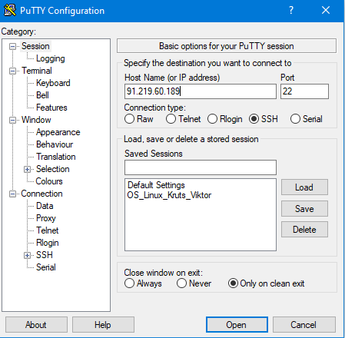

2.1.4-2.1.10

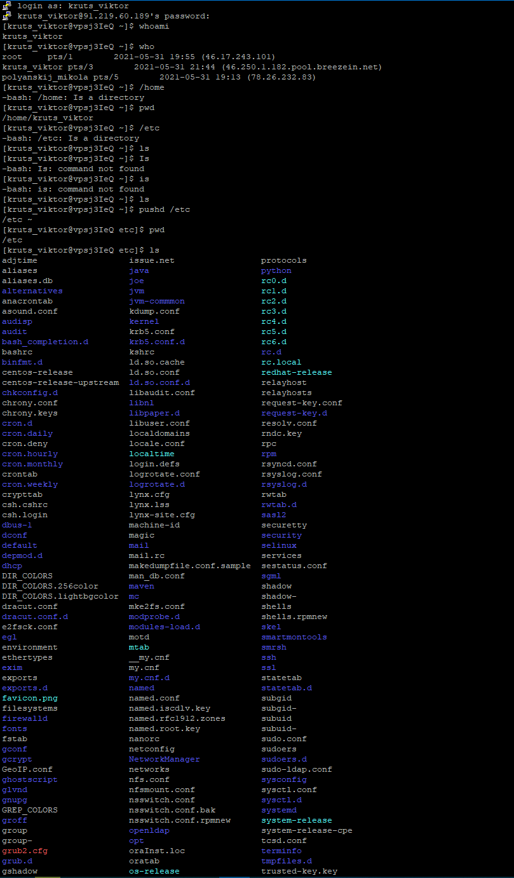

2.1.11

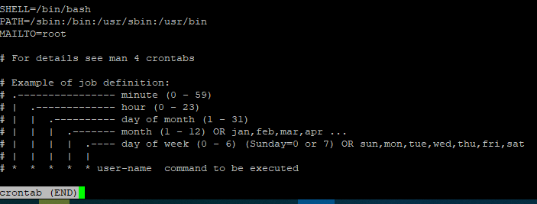

2.1.12-2.1.14



2.1.15

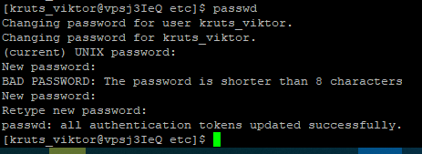

2.2

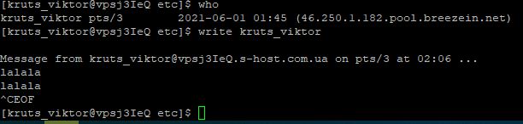

2.3.1-2.3.2

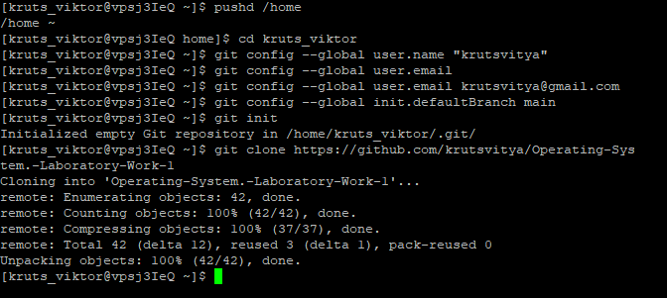

2.3.3

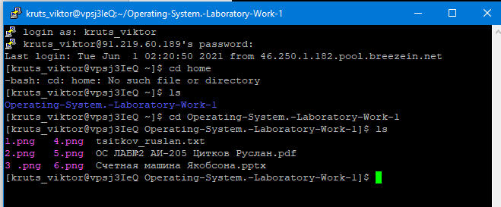

2.4

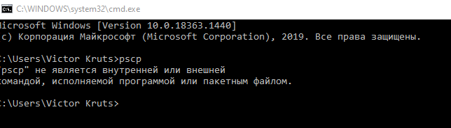

Вывод: Самое сложное было установка программ для выполнения данной работы. Pscp.exe не работает чтобы я не делал.